

**В здоровом теле – здоровый дух!**

[15 декабря 2023](http://www.zorika.by/?p=80552)

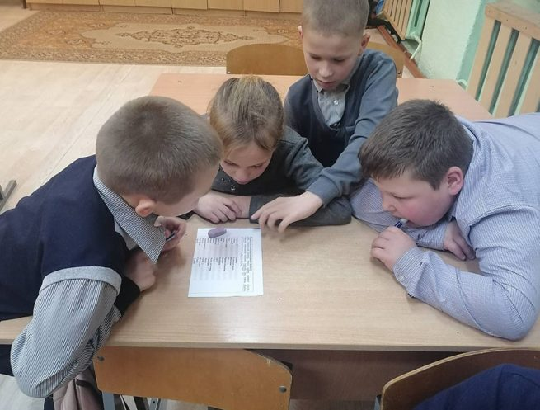

**Как сохранить своё здоровье? На этот вопрос искали ответ учащиеся 3-го класса Мстиславской специальной школы-интерната в ходе проведения путешествия в Страну здоровья «В здоровом теле – здоровый дух».**

Ребята разделились на две команды и разгадывали кроссворд, отвечали на вопросы, отгадывали загадки, выбирали полезные для организма продукты. Также с интересом рассуждали о различных привычках. Одна команда зачитывала привычку, а другая подбирала ответ – последствие данной привычки.

Третьеклассники понимают, что привычки могут приносить человеку пользу, например, помогают удобно и комфортно организовать свою жизнь или сохраняют его здоровье, поэтому их называют полезными. Человек может улучшить свое здоровье, стать более сильным, красивым, если будет стремиться к тому, что полезно. Но бывают и такие привычки, которые наносят вред здоровью людей — это вредные привычки. Если они появились у человека, отказаться от них бывает порой очень непросто. Таких привычек бывает так же много и от них надо избавляться. Также ребятас интересом определяли полезные для организма продукты.

Мероприятие, которое провела Юлия Александровна Сухотская, всем очень понравилось. Девочки и мальчики понимают, как важно вести здоровый образ жизни.

**Виктория ПОЛЯКОВА**



**Со звуками играли, слова мы подбирали**

[16 декабря 2023](http://www.zorika.by/?p=80558)

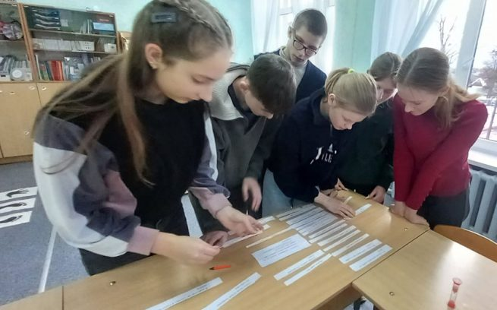

**Путешествие по городу Чистой и красивой речи совершили учащиеся 8–10-х классов Мстиславской специальной школы-интерната. Участники квест-игры, проходя по улицам города, выполняли различные задания.**

Ребята правильно расставляли ударения в предложенных словах, подбирали русские варианты иностранным пословицам, соединяли стрелками фразеологизмы. Очень всем понравилось на улицах «Таинственные записки» и «Составляй-ка», на которых мы расшифровывали текст и составляли из слов пословицы.

Работали в командах, очень старались, однако победа досталась учащимся 10-го класса, которые оказались более активными и внимательными.

Нам очень понравилось мероприятие, которое провела Татьяна Владимировна Сапежинская, благодаря ему повысили свою познавательно-речевую активность.

**Ангелина МОРОЗ**